Самоанализ развлечения с детьми
"Путешествие к дереву грамоты "

Цель: знакомство с народным праздником Наумом – грамотником, который отмечается 14 декабря.
Задачи:
продолжать знакомить детей с традициями русского народа;
расширять кругозор детей;
развивать память, логическое мышление, внимание, сообразительность;
формировать дружный коллектив.
Оборудование:Большая сверкающая снежинка; елка, на которой вместо игрушек развешаны большие буквы; фонограмма песен "Чему учат в школе " (муз. В. Шаинского).

1.14 декабря 2015 года, в нашей группе прошло развлечение «Путешествие к дереву грамоты», посвященное народному празднику «Науму – грамотнику», который отмечается 14 декабря.
В начале развлечения дети познакомились со снежинкой, которая «залетела» в группу, вместе с детьми провели фонопедическое упражнение «Снежинка сладко спала в снеговой туче», речевую игру «Снежный ком». Во время игры «Ты шагай», снежинка «привела» детей к Дереву Грамоты. Здесь дети познакомились с тем, что в стародавние времена, с 14 декабря отдавали детей учиться грамоте. Дети объяснили, как они понимают слово грамота.
По старой русской традиции, решили с ребятами попросить у пророка Наума благословение на разумение.
«Батюшка Наум, наставь нас на ум».

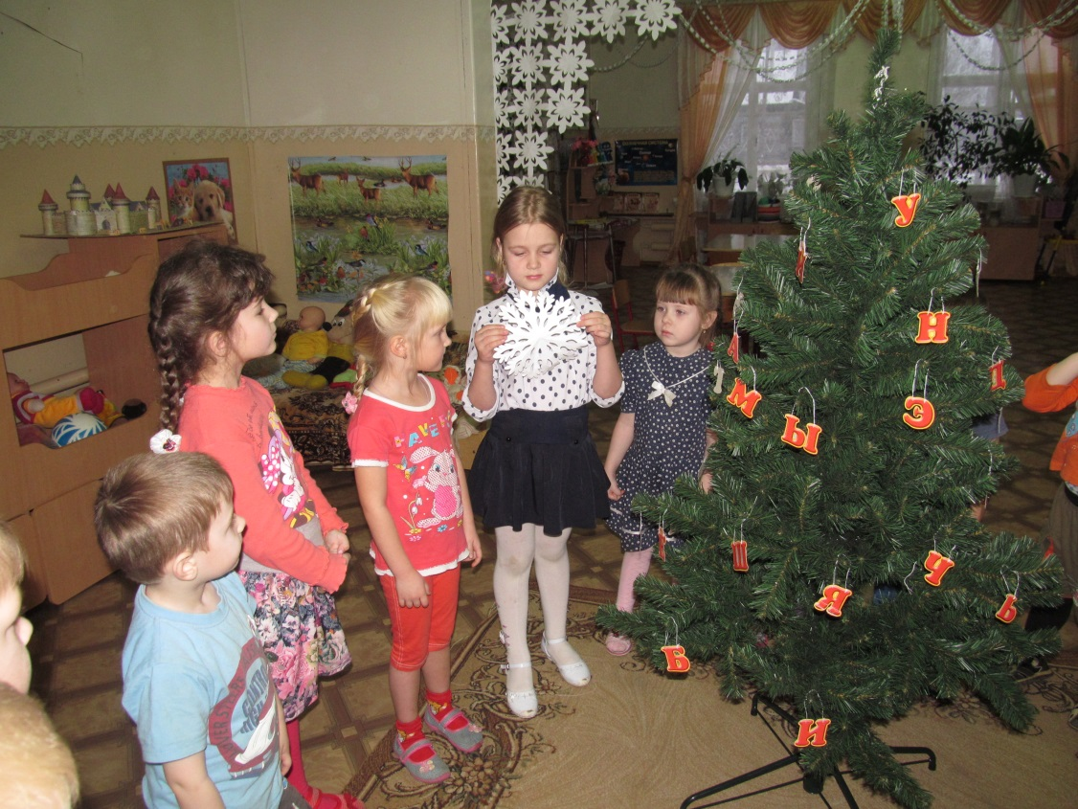

2.Рассмотрев с ребятами, что на дереве висят буквы, которые обозначают гласные и согласные звуки, мы провели игры «А-О-У-Ы», «Назови согласный звук», «Придумай слово». Во время игры «Объяснялки», дети познакомились со значением старинных слов: перст, уста, чело, око, десница.
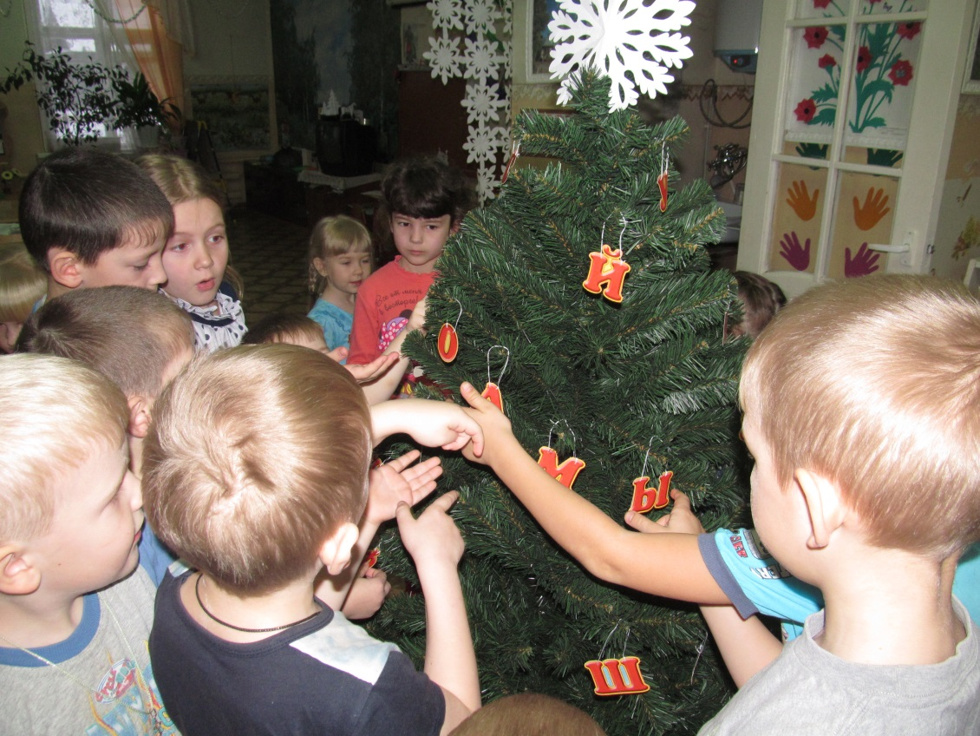

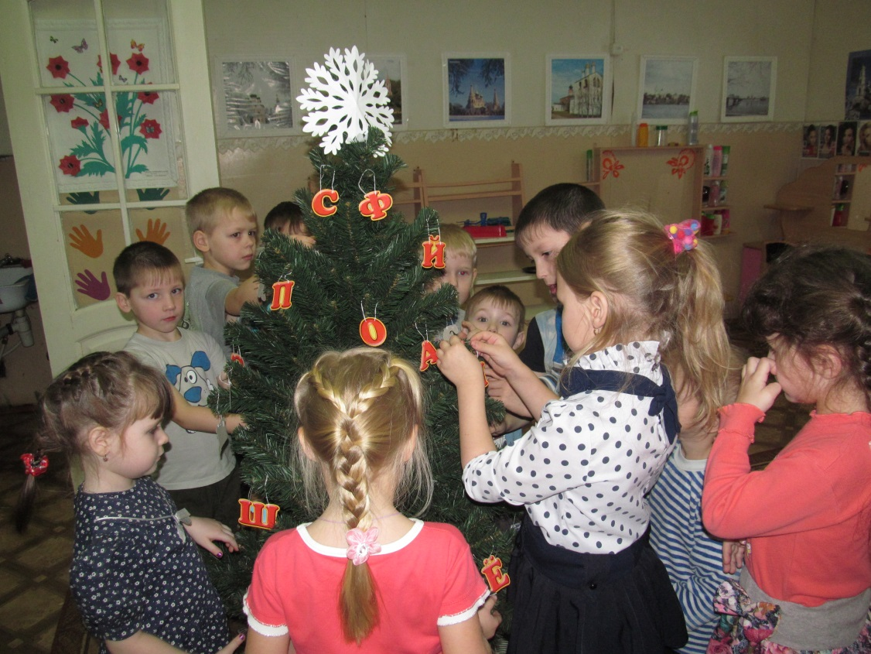

3.Объясняя правила игры «Чей кружок быстрее соберется?», я сняла с дерева буквы «М» и «Д». Дети ответили, кто будет собираться около этих букв и объяснили, почему они так решили.
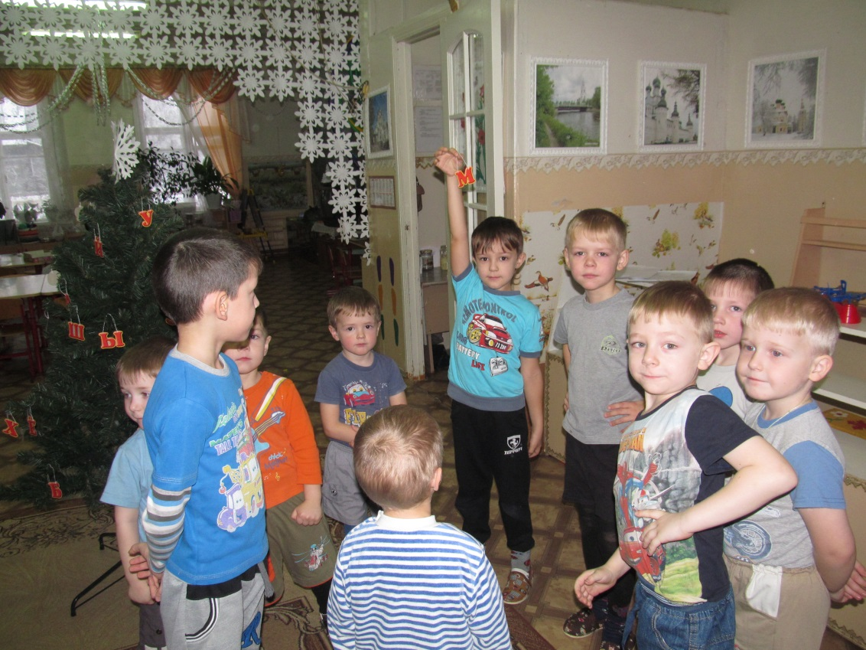
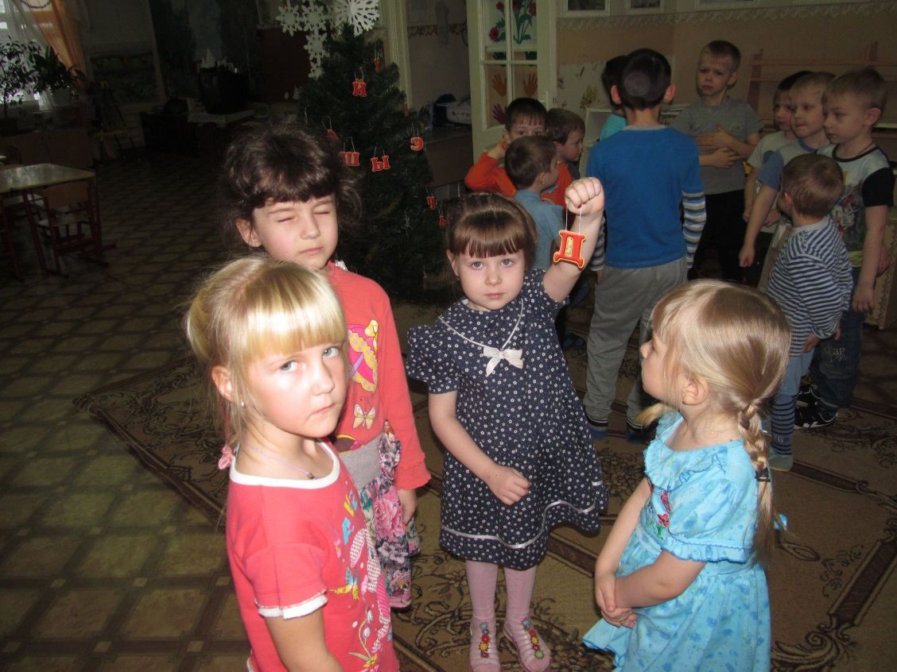

4.В конце развлечения дети объяснили смысл пословиц:
- Грамоте учиться - всегда пригодится.
- Век живи - век учись.
- Красна птица пером, а человек умом.
Дети рассказали, что нового они узнали.

